实验一 C#编程基础

一、实验目的
- 掌握Visual Studio（C#编程界面）和调试的基本方法；
- 掌握C#基本类型系统；
- 掌握C#控制语句用法；
- 掌握数组的用法；
- 掌握字符串的用法。

二、实验内容
（实验过程中编写的程序复制到本文件中，下课整理后上交）
- 结合程序学习C#程序调试方法。
已有程序FindMaxima（附在最后），其中Maxima函数意图从一批数据中选出整数数组中的最大值，并返回一个索引数组，记录最大值在数组中位置，以便后续代码处理这些元素。主程序对其进行测试。
新建一个控制台工程，将“FindMaxima.cs”中程序复制进去。参考书本7.1节的内容，进行以下操作：
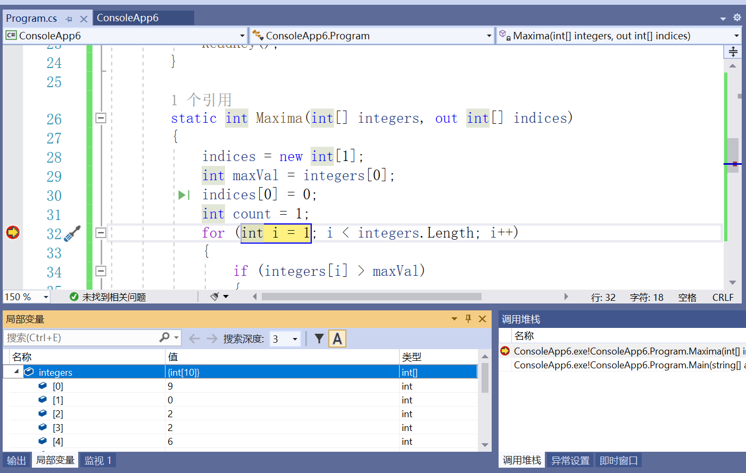
1.1 添加断点，如上图所示。在Debug模式下运行，将在断点处停止。
1.2 查看变量内容。在“局部变量”或“监视”窗口可查看一些变量的值。在程序执行过程中，可用以判断程序是否正确执行。甚至有时候可以修改里面的部分值。请执行到自己的断点处，截图并粘贴到本本行下方。
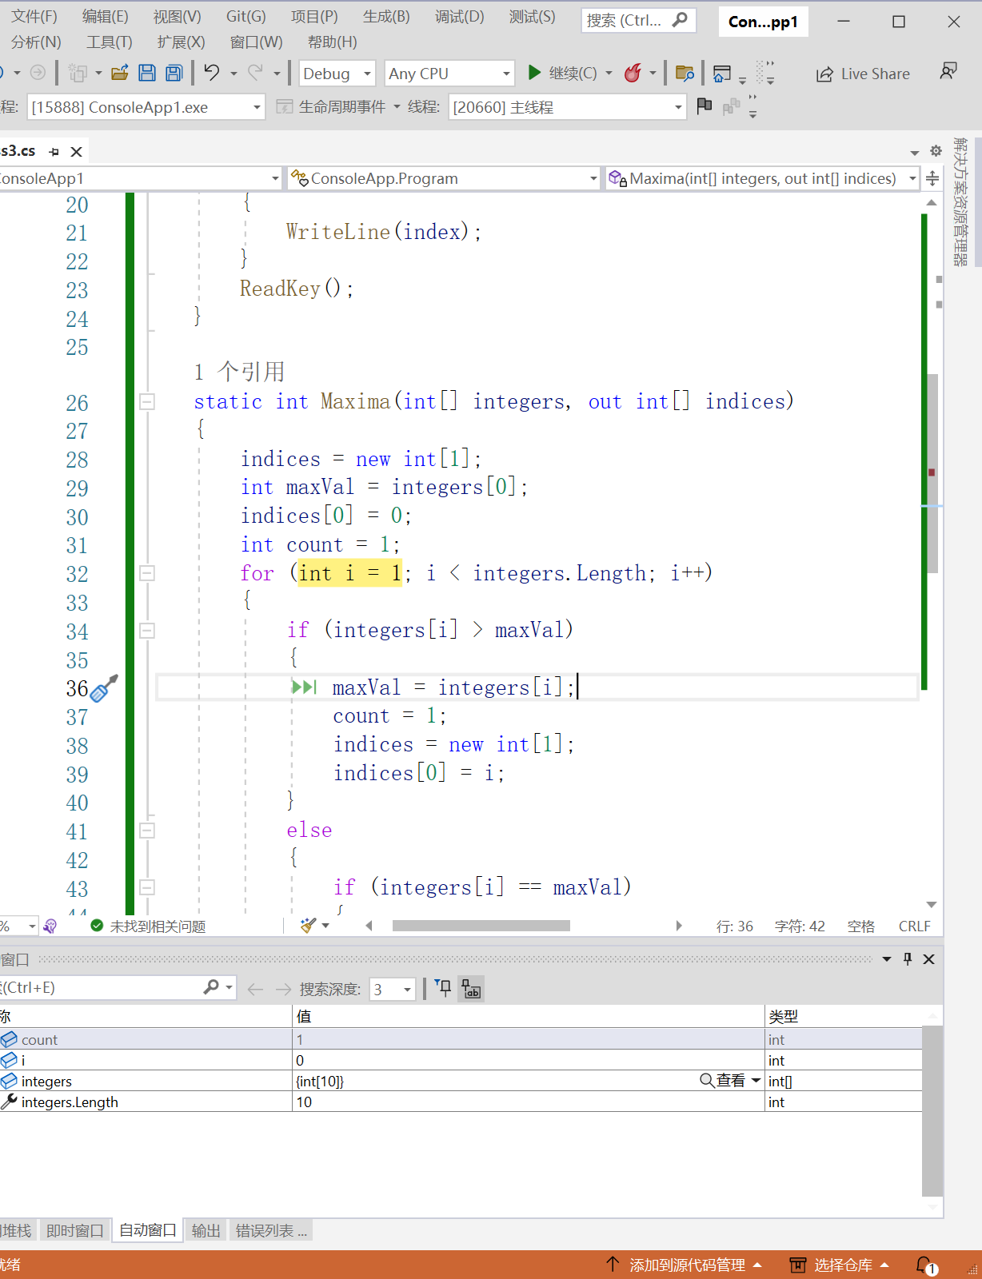

1.3 单步执行代码。Visual Studio左侧黄色箭头代表当前执行的位置。按F10或菜单“逐过程”表示一条条语句执行，遇到函数不进入，直接到下一行。按F11或菜单“逐语句”表示一条条语句执行，遇到函数将进入执行（如果有源代码）。按Shift+F11或菜单“跳出”表示执行到本函数语句的末尾，返回到上级调用语句处。请执行到i=3的某处，截图并粘贴到本行下方。
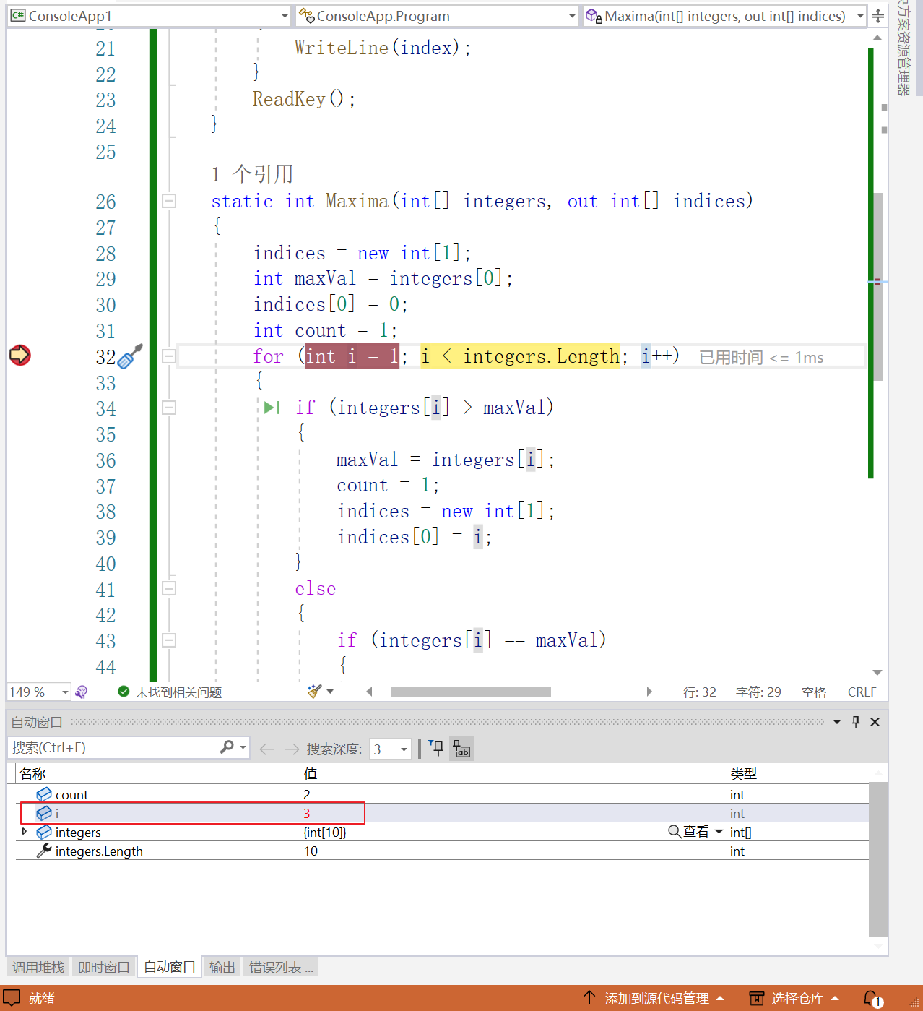

1.4 可利用Debug.WriteLine()输出调试信息。请在第15行之后插入Debug.WriteLine($"{testArray[i]} ");以输出数组元素，方便检查。调试运行，对“输出”窗口截图并粘贴到下方。
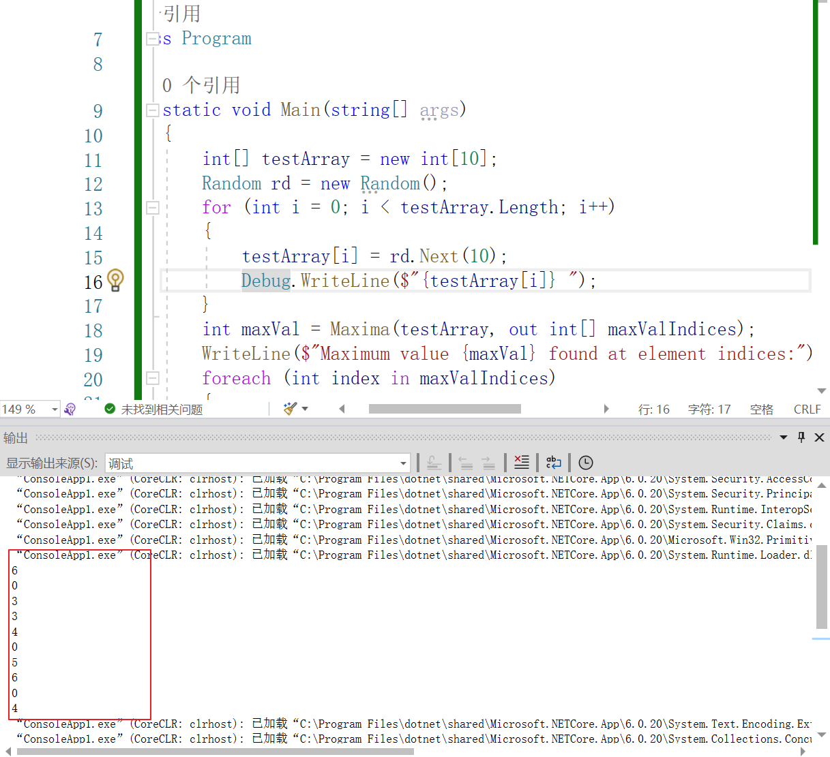
1.5 可利用Debug.Assert()进行判定。在主方法里调用Maxima方法的下方，添加一行，Debug.Assert(maxVal < testArray[0], "找到最大值了");。开始执行（不调试），在弹出的窗口中点重试，将定位到该判断语句处，截图并粘贴到下方。随后将语句中“<”号改为“>=”号。
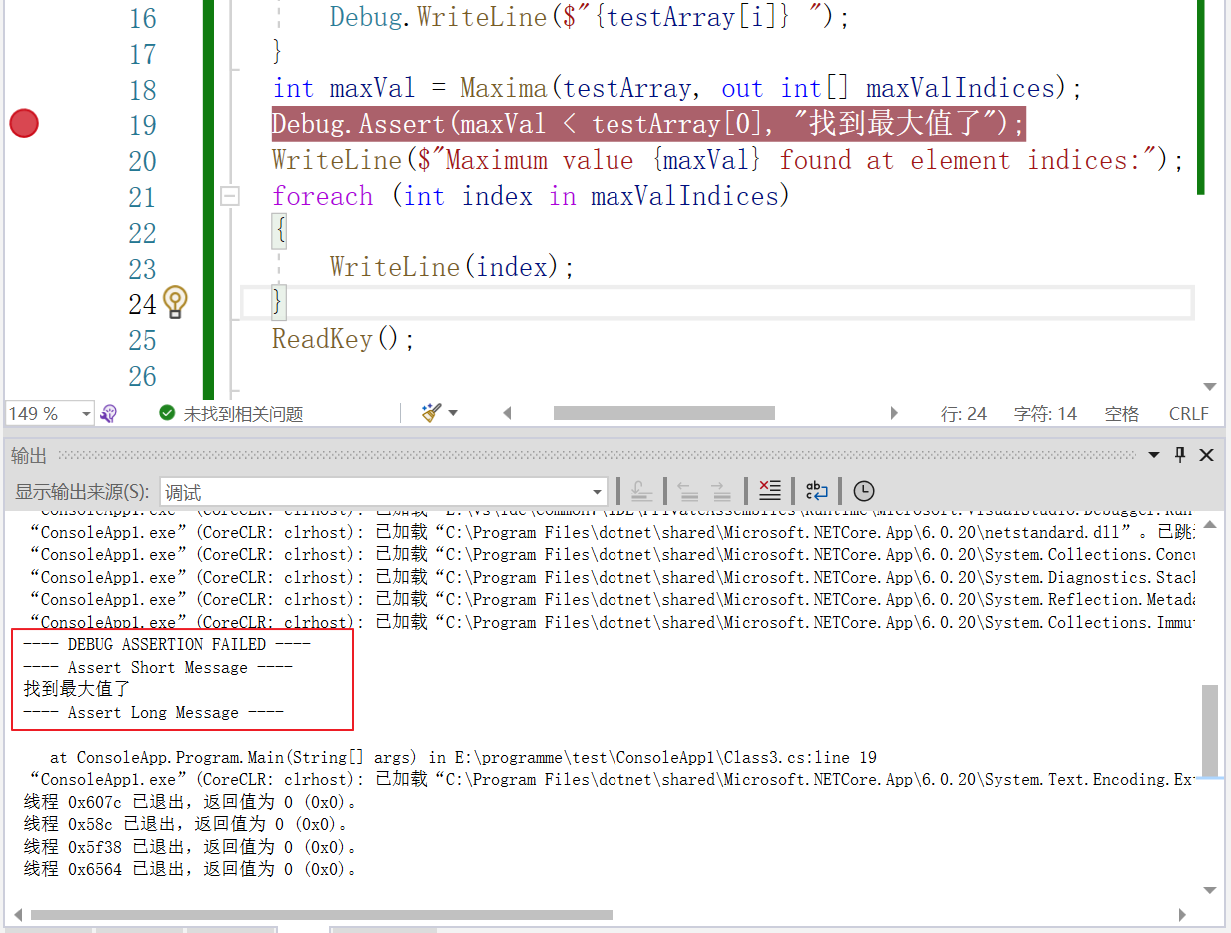
- 写一个方法：
bool IsPalindrome(string input, bool ignoreSpacesAndPunctuation)
可用于检查输入的字符串是否为回文（即正向、反向读，文字都一样），英文大小写不论。第2个参数ignoreSpacesAndPunctuation默认值为false，当它为true时，将空格、标点符号（仅考虑?!,.）忽略不计。
例子:
input: Otto 返回: true
input: ABCBX 返回: false
input: 柳庭风静人眠昼，昼眠人静风庭柳。 返回: true (ignoreSpacesAndPunctuation为true)
input: Was it a car or a cat I saw? 返回: true (ignoreSpacesAndPunctuation为true)
写出测试程序。

using System; // 引入System命名空间，提供基础的类库功能，如Console类

namespace PalindromeTest // 定义一个名为PalindromeTest的命名空间
{
class Program // 定义一个名为Program的类
{
static void Main(string[] args) // 主函数，程序的入口点
{
TestIsPalindrome(); // 调用TestIsPalindrome方法，测试回文功能
}

static void TestIsPalindrome() // 定义一个静态方法，用于测试回文功能
{
// 定义一个元组数组，每个元组包含输入字符串和是否忽略空格及标点符号的布尔值
(string input, bool ignoreSpacesAndPunctuation)[] testCases = {
("Otto", false), // 第一个测试用例，字符串"Otto"，不忽略空格和标点符号
("ABCBX", false), // 第二个测试用例，字符串"ABCBX"，不忽略空格和标点符号
("柳庭风静人眠昼,昼眠人静风庭柳.", true), // 第三个测试用例，字符串"柳庭风静人眠昼,昼眠人静风庭柳."，忽略空格和标点符号
("Was it a car or a cat I saw?", true) // 第四个测试用例，字符串"Was it a car or a cat I saw?"，忽略空格和标点符号
};

int i = 1; // 初始化一个计数器，用于输出测试用例的序号
foreach (var testCase in testCases) // 遍历每个测试用例
{
// 调用IsPalindrome方法，检查字符串是否为回文，并获取结果
var result = IsPalindrome(testCase.input, testCase.ignoreSpacesAndPunctuation);

// 输出测试用例的序号、输入字符串、是否忽略空格和标点符号的状态以及检查结果
Console.WriteLine($"\n第{i++}组输入:\n");
Console.WriteLine($"Input: {testCase.input}");
Console.WriteLine($"ignoreSpacesAndPunctuation: {testCase.ignoreSpacesAndPunctuation}");
Console.WriteLine($"Result: {result}");
}
}

static bool IsPalindrome(string input, bool ignoreSpacesAndPunctuation = false) // 定义一个静态方法，用于检查字符串是否为回文
{
// 如果需要忽略空格和标点符号，则调用RemoveSpacesAndPunctuation方法处理输入字符串
if (ignoreSpacesAndPunctuation)
{
input = RemoveSpacesAndPunctuation(input);
}

// 将输入字符串转换为小写，以便不区分大小写进行比较
input = input.ToLower();

// 定义两个指针，一个指向字符串的开始，一个指向字符串的末尾
int left = 0;
int right = input.Length - 1;

// 当左指针小于右指针时，循环比较两个指针指向的字符是否相等
while (left < right)
{
if (input[left] != input[right]) // 如果字符不相等，则不是回文
{
return false;
}

// 移动指针，继续比较下一对字符
left++;
right--;
}

// 如果所有字符都匹配，则返回true，表示是回文
return true;
}

static string RemoveSpacesAndPunctuation(string input) // 定义一个静态方法，用于移除字符串中的空格和标点符号
{
// 定义一个包含空格和标点符号的数组
string[] punctuation = { " ", "?", "!", ",", "." };

// 遍历标点符号数组，使用Replace方法将输入字符串中的每个标点符号替换为空字符串
foreach (var p in punctuation)
{
input = input.Replace(p, "");
}

// 返回处理后的字符串
return input;
}
}
}
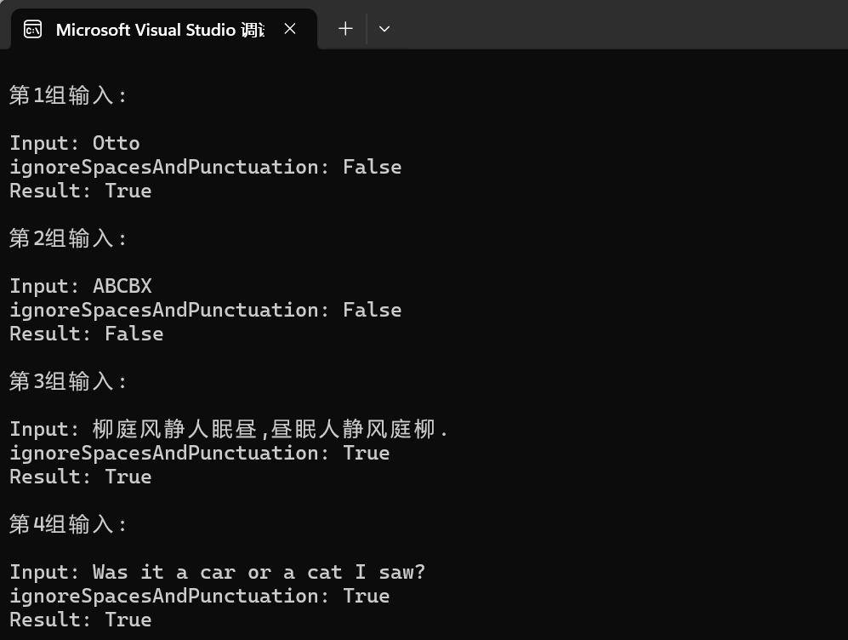

- 复数包含实部和虚部，现要求对字符串”2+3i”进行解析，输出其实部和虚部的值，该方法可定义为：
bool TryParse(string s, out int real, out int image)
提示：可使用double.TryParse(string s, out double value)方法；可使用string的IndexOf(char c)来搜索某个字符在字符串中的位置；可使用string的SubString(int start, int length)来提取子串。
可通过下面程序来测试。
bool ok = TryParse("2+3i", out double real, out double image);
Debug.Assert(ok);
Debug.Assert(real == 2);
Debug.Assert(real == 3);
（有兴趣的同学可对-2-3i, -3i等复数值进行解析。完整的解析比较复杂，不要求完全解析）。

我的代码
// 引入System命名空间，它包含了C#的基本类库
using System;

// 引入System.Diagnostics命名空间，它提供了诊断工具和调试器
using System.Diagnostics;

// 使用静态类System.Console的别名Console，以便可以直接调用其方法，而无需每次都使用System.Console前缀
using static System.Console;

// 定义一个名为ConsoleApp的命名空间
namespace ConsoleApp
{
// 定义一个名为Program的类
class Program
{
// Main方法是程序的入口点
static void Main(string[] args)
{
// 调用TryParse方法，尝试将字符串"2+3i"解析为复数的实部和虚部，并将结果存储在real和image变量中
// ok变量用于存储TryParse方法的返回值，表示解析是否成功
bool ok = TryParse("2+3i", out double real, out double image);
Console.WriteLine("解析字符串：2+3i");

// 输出实部到控制台
Console.WriteLine($"实部：{real}");

// 输出虚部到控制台
Console.WriteLine($"虚部：{image}");

// 使用Debug.Assert进行断言，确保ok为true，否则程序将在调试模式下抛出异常
Debug.Assert(ok);

// 使用Debug.Assert进行断言，确保real等于2，否则程序将在调试模式下抛出异常
Debug.Assert(real == 2);
Debug.Assert(image == 3);

// 等待用户按键，以便在控制台窗口中查看输出
ReadKey();
}

// 定义一个名为TryParse的静态方法，用于尝试解析复数字符串
static bool TryParse(string s, out double real, out double image)
{
// 初始化实部和虚部为0
real = 0;
image = 0;

// 查找字符串中'+'字符的位置
int plusIndex = s.IndexOf('+');

// 查找字符串中'i'字符的位置
int iIndex = s.IndexOf('i');

// 如果'+'或'i'不存在，或者'+'在'i'之后，则解析失败
if (plusIndex < 0 || iIndex < 0 || plusIndex >= iIndex)
{
return false;
}

// 提取实部字符串并去除前后的空格
string realPart = s.Substring(0, plusIndex).Trim();

// 提取虚部字符串并去除前后的空格
string imagePart = s.Substring(plusIndex + 1, iIndex - plusIndex - 1).Trim();

// 尝试将实部字符串和虚部字符串解析为double类型的值，并将结果分别存储在real和image变量中
// 如果解析失败，则返回false
if (!double.TryParse(realPart, out real) || !double.TryParse(imagePart, out image))
{
return false;
}

// 如果以上所有步骤都成功，则返回true表示解析成功
return true;
}
}
我的截图
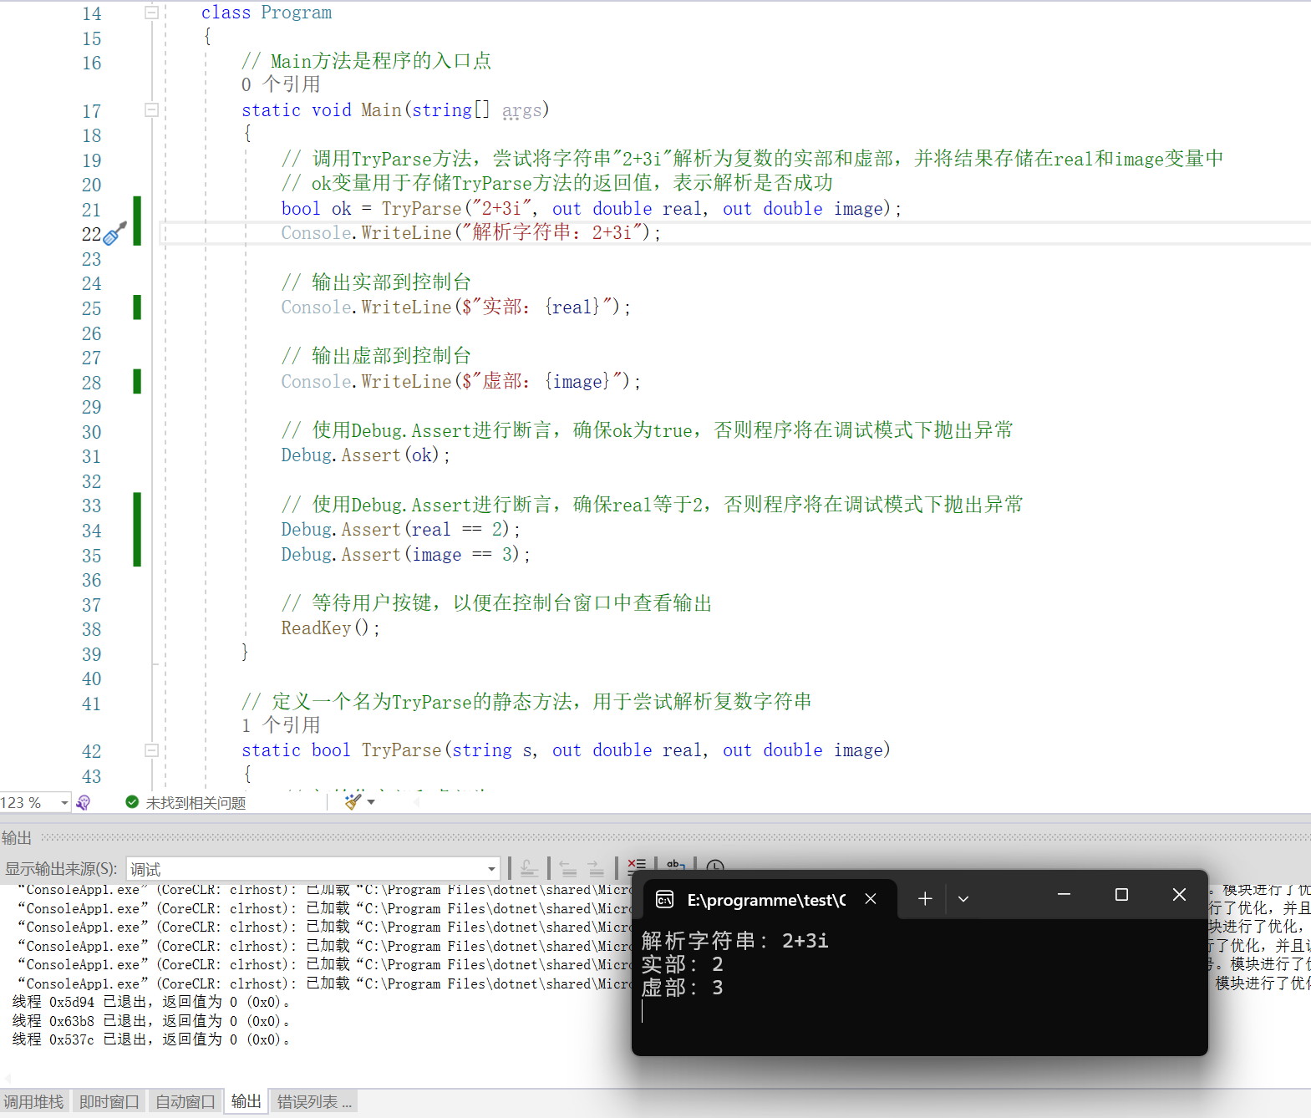

- 参数修饰符的用法：
设计一个工具类，包含四个函数：
函数一：输入3个参数值，返回其算术平均值
函数二：输入3个参数值，使用ref参数，输出最大值、最小值、平均值。
函数三，输入3个参数值，使用out参数，同样输出最大值、最小值、平均值。
函数四，输入n个参数，采用元组返回最大值、最小值、平均值。
在主函数中进行测试。
class MeanTool
{
public static double Mean(double a, double b, double c)
{
return …;
}
……
}

class Program
{
public static void Main()
{
double value1 = 2.0, ……;
Console.WriteLine("函数1：{0}", MeanTool.Mean(value1, ……));
double result1 = 0.0;
……
}
}

我的代码
using System; // 引入System命名空间，用于访问基础类库功能，如Console和Math类

class MeanTool // 定义一个名为MeanTool的类
{
// Fun1函数，计算三个数的平均值
public static double Fun1(double a, double b, double c)
{
return (a + b + c) / 3.0; // 返回三个数的和除以3.0的结果，即平均值
}

// Fun2函数，通过引用参数返回三个数中的最大值、最小值和平均值
public static void Fun2(double a, double b, double c, ref double max, ref double min, ref double age)
{
max = Math.Max(a, Math.Max(b, c)); // 使用Math.Max函数找出最大值并赋值给max
min = Math.Min(a, Math.Min(b, c)); // 使用Math.Min函数找出最小值并赋值给min
age = (a + b + c) / 3.0; // 计算平均值并赋值给age
}

// Fun3函数，通过输出参数返回三个数中的最大值、最小值和平均值
public static void Fun3(double a, double b, double c, out double ma, out double mi, out double me)
{
ma = Math.Max(a, Math.Max(b, c)); // 同Fun2，找出最大值并赋值给ma
mi = Math.Min(a, Math.Min(b, c)); // 同Fun2，找出最小值并赋值给mi
me = (a + b + c) / 3.0; // 同Fun2，计算平均值并赋值给me
}

// Fun4函数，使用params关键字接受任意数量的double类型参数，返回最大值、最小值和平均值
public static (double, double, double) Fun4(params double[] arr)
{
double ma = arr.Max(); // 使用LINQ的Max方法找出数组中的最大值
double mi = arr.Min(); // 使用LINQ的Min方法找出数组中的最小值
double me = arr.Average(); // 使用LINQ的Average方法计算数组的平均值
return (ma, mi, me); // 返回包含最大值、最小值和平均值的元组
}
}

class Program // 定义主程序类
{
static void Main(string[] args) // 主程序的入口点
{
double a = 1, b = 2, c = 3; // 定义三个double类型的变量并初始化
double ma = 0, mi = 0, me = 0; // 定义三个double类型的变量用于存储最大值、最小值和平均值

Console.WriteLine("输入参数值：{0} {1} {2}",a,b,c);

// 调用Fun1函数并输出返回值
Console.WriteLine("函数1：算术平均值：{0}", MeanTool.Fun1(a, b, c));

//在用ref参数前，先将引用参数赋值了
// 调用Fun2函数并通过引用参数接收结果，然后输出
MeanTool.Fun2(a, b, c, ref ma, ref mi, ref me);
Console.WriteLine("函数2：最大值：{0},最小值：{1},平均值：{2}", ma, mi, me);

// 调用Fun3函数并通过输出参数接收结果，然后输出
MeanTool.Fun3(a, b, c, out ma, out mi, out me);
Console.WriteLine("函数3：最大值：{0},最小值：{1},平均值：{2}", ma, mi, me);

// 调用Fun4函数并输出返回的元组中的平均值
Console.WriteLine("函数4（返回元组内容为最大值、最小值、平均值）：{0}", MeanTool.Fun4(a, b, c));

Console.ReadKey(); // 等待用户按键
}
}

我的截图

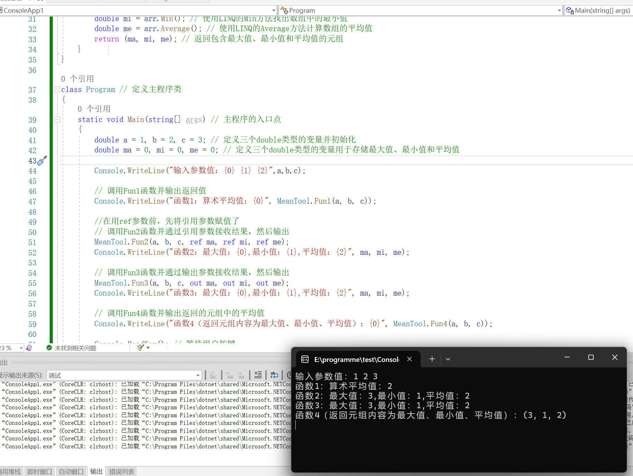

- 三消游戏
三消游戏是十分流行的休闲小游戏，典型的玩法是，在一块矩形框内展示一些宝石，然后移动某两个相邻的宝石，如果新的布局中形成三个连续（纵向、横向）的同类宝石，则移动成立，消除这三个宝石，并令上方的宝石落下。在这基础上还有许多丰富的变型玩法。现要为该游戏写一些方法：
1）写一个方法，生成宝石的初始布局：
int[,] InitJewelsBoard(int rowNum, int colNum, int numOfType)
(提示，可用Random类生成整数随机数)
2）初始布局中，或者移动宝石后，可能有满足消除条件的宝石，需要将它们找出来。为此，需写下面两个方法：
bool CheckHorizontalMatches(int[,] board, int row, int column)
bool CheckVerticalMatches(int[,] board, int row, int column)
在当前布局board中对位置(row, column)的宝石判断其是否可消除。
3）如果存在可消除的宝石，就将其消除，让上方的宝石落下，并为空出的位置补充宝石。
void EraseJewel(int[,] board, int row, int column)
4）写一个测试函数，将生成的宝石布局打印出来。
（以上仅为三消游戏的部分代码，更多的功能、消除的规则等，可自行扩展）
我的代码
using System;
using System.ComponentModel.Design;

namespace xt
{
class Program
{
static void Main(string[] args)
{
Test();
}
static void Test()
{
int[,] board = InitJewelsBoard(5, 5, 5);
Console.WriteLine("生成宝石初始布局：");
printBoard(board);
Console.WriteLine();
Console.WriteLine("经检验能否消除后的宝石布局：");
updateBoard(board, 5);
printBoard(board);

}
static void printBoard(int[,] board)
{
for (int i = 0; i < board.GetLength(0); ++i)
{
for (int j = 0; j < board.GetLength(1); ++j)
{
Console.Write(board[i, j] + " ");
}
Console.WriteLine();
}
}
// InitJewelsBoard方法，用于初始化一个指定行数和列数的游戏板，并随机填充宝石类型
static int[,] InitJewelsBoard(int rowNum, int colNum, int numOfType)
{
// 创建一个二维数组来表示游戏板
int[,] res = new int[rowNum, colNum];
// 创建一个随机数生成器
Random rd = new Random();
// 遍历游戏板的每一个位置
for (int i = 0; i < rowNum; ++i)
{
for (int j = 0; j < colNum; ++j)
{
// 为当前位置随机生成一个宝石类型，范围从1到numOfType
res[i, j] = rd.Next(1, numOfType + 1);
}
}
// 返回初始化好的游戏板
return res;
}

// CheckHorizontalMatches方法，用于检查指定位置的水平方向上是否有连续的相同宝石（至少3个）
static bool CheckHorizontalMatches(int[,] board, int row, int column)
{
// 如果指定位置为空（假设0表示空位置），则直接返回false
if (board[row, column] == 0) return false;
// 获取指定位置的宝石类型
int jewelsType = board[row, column];
int cnt = 0;
// 从指定位置开始向右检查，统计相邻相同宝石的数量
for (int i = column; i < board.GetLength(1); ++i)
{
if (board[row, i] == jewelsType) ++cnt;
else break;
}
// 从指定位置开始向左检查，统计相邻相同宝石的数量
for (int i = column - 1; i >= 0; --i)
{
if (board[row, i] == jewelsType) ++cnt;
else break;
}
// 如果相同宝石的数量大于等于3，则返回true，否则返回false
if (cnt >= 3) return true;
else return false;
}
// 静态方法，用于检查垂直方向上是否有连续的相同宝石
static bool CheckVerticalMatches(int[,] board, int row, int column)
{
// 如果指定位置为空（假设0表示空位置），则直接返回false
if (board[row, column] == 0) return false;
// 获取指定位置的宝石类型
int jewelsType = board[row, column];
// 初始化计数器，用于统计相同宝石的数量
int cnt = 0;

// 从指定位置开始向下检查，统计相同宝石的数量
for (int i = row; i < board.GetLength(0); ++i)
{
// 如果当前位置的宝石类型与指定位置的宝石类型相同，则计数器加1
if (board[i, column] == jewelsType) ++cnt;
// 如果遇到不同类型的宝石，则跳出循环
else break;
}

// 从指定位置开始向上检查，统计相同宝石的数量
for (int i = row - 1; i >= 0; --i)
{
// 如果当前位置的宝石类型与指定位置的宝石类型相同，则计数器加1
if (board[i, column] == jewelsType) ++cnt;
// 如果遇到不同类型的宝石，则跳出循环
else break;
}

// 如果相同宝石的数量大于等于3，则返回true，表示找到了匹配的宝石
if (cnt >= 3) return true;
// 否则返回false，表示没有找到匹配的宝石
else return false;
}

// 静态方法，用于消除指定位置上的宝石以及与之相连的同色宝石
static void EraseJewel(int[,] board, int row, int column)
{
// 如果指定位置为空（假设0表示空位置），则直接返回，不执行任何操作
if (board[row, column] == 0) return;

// 获取指定位置的宝石类型
int jewelsType = board[row, column];

// 初始化两个标志位，用于记录是否消除了水平方向和垂直方向上的宝石
bool f_horizontal = false; // 水平方向是否可消除
bool f_vertical = false; // 竖直方向是否可消除

// 检查水平方向上是否有可消除的宝石
if (CheckHorizontalMatches(board, row, column))
{
// 从指定位置开始向右检查，消除相同类型的宝石
for (int i = column; i < board.GetLength(1); ++i)
{
if (board[row, i] == jewelsType) board[row, i] = 0; // 将宝石置为空，表示消除
else break; // 如果遇到不同类型的宝石，则跳出循环
}

// 注意：这里似乎有一个逻辑错误，因为应该从指定位置开始向左检查，而不是从row开始
// 正确的代码应该是从column开始向左检查
for (int i = column - 1; i >= 0; --i)
{
if (board[row, i] == jewelsType) board[row, i] = 0;
else break;
}

// 设置水平方向消除标志为true
f_horizontal = true;
}

// 检查垂直方向上是否有可消除的宝石
if (CheckVerticalMatches(board, row, column))
{
// 如果水平方向已经消除过宝石，则需要将指定位置的宝石类型还原，因为后续垂直方向消除时会覆盖这个位置
if (f_horizontal) board[row, column] = jewelsType;

// 从指定位置开始向下检查，消除相同类型的宝石
for (int i = row; i < board.GetLength(0); ++i)
{
if (board[i, column] == jewelsType) board[i, column] = 0;
else break;
}

// 从指定位置开始向上检查，消除相同类型的宝石
for (int i = row - 1; i >= 0; --i)
{
if (board[i, column] == jewelsType) board[i, column] = 0;
else break;
}

// 消除指定位置的宝石
board[row, column] = 0;

// 设置垂直方向消除标志为true
f_vertical = true;
}
}
// 静态方法，用于更新宝石板，包括消除重复宝石和生成新宝石
static void updateBoard(int[,] board, int numOfType)
{
// 获取宝石板的行数和列数
int boardRow = board.GetLength(0);
int boardColumn = board.GetLength(1);

/* 消除重复元素 */
// 从最后一行开始向前遍历，以便消除宝石时不会影响未检查的行
for (int i = boardRow - 1; i >= 0; --i)
{
// 遍历每一列
for (int j = 0; j < boardColumn; ++j)
{
// 调用EraseJewel方法消除当前位置的重复宝石
EraseJewel(board, i, j);
}
}

/* 宝石下落 */
// 遍历每一列
for (int j = 0; j < boardColumn; ++j)
{
int emptyCount = 0; // 初始化空格数量计数

// 从最后一行开始向前遍历，统计空格数量并移动宝石
for (int i = boardRow - 1; i >= 0; --i)
{
// 如果当前位置为空，则增加空格数量计数
if (board[i, j] == 0)
{
emptyCount++;
}
else if (emptyCount > 0)
{
// 如果当前位置有宝石，且上方有空格，则将宝石向下移动相应数量的空格
board[i + emptyCount, j] = board[i, j];
board[i, j] = 0; // 原位置置为空
}
}

// 生成新的宝石填补空格
Random rd = new Random(); // 创建随机数生成器
// 对于每个空格，生成一个新的宝石（类型在1到numOfType之间）
for (int i = 0; i < emptyCount; i++)
{
board[i, j] = rd.Next(1, numOfType + 1); // 生成并设置新的宝石类型
}
}
}
}

}

我的截图
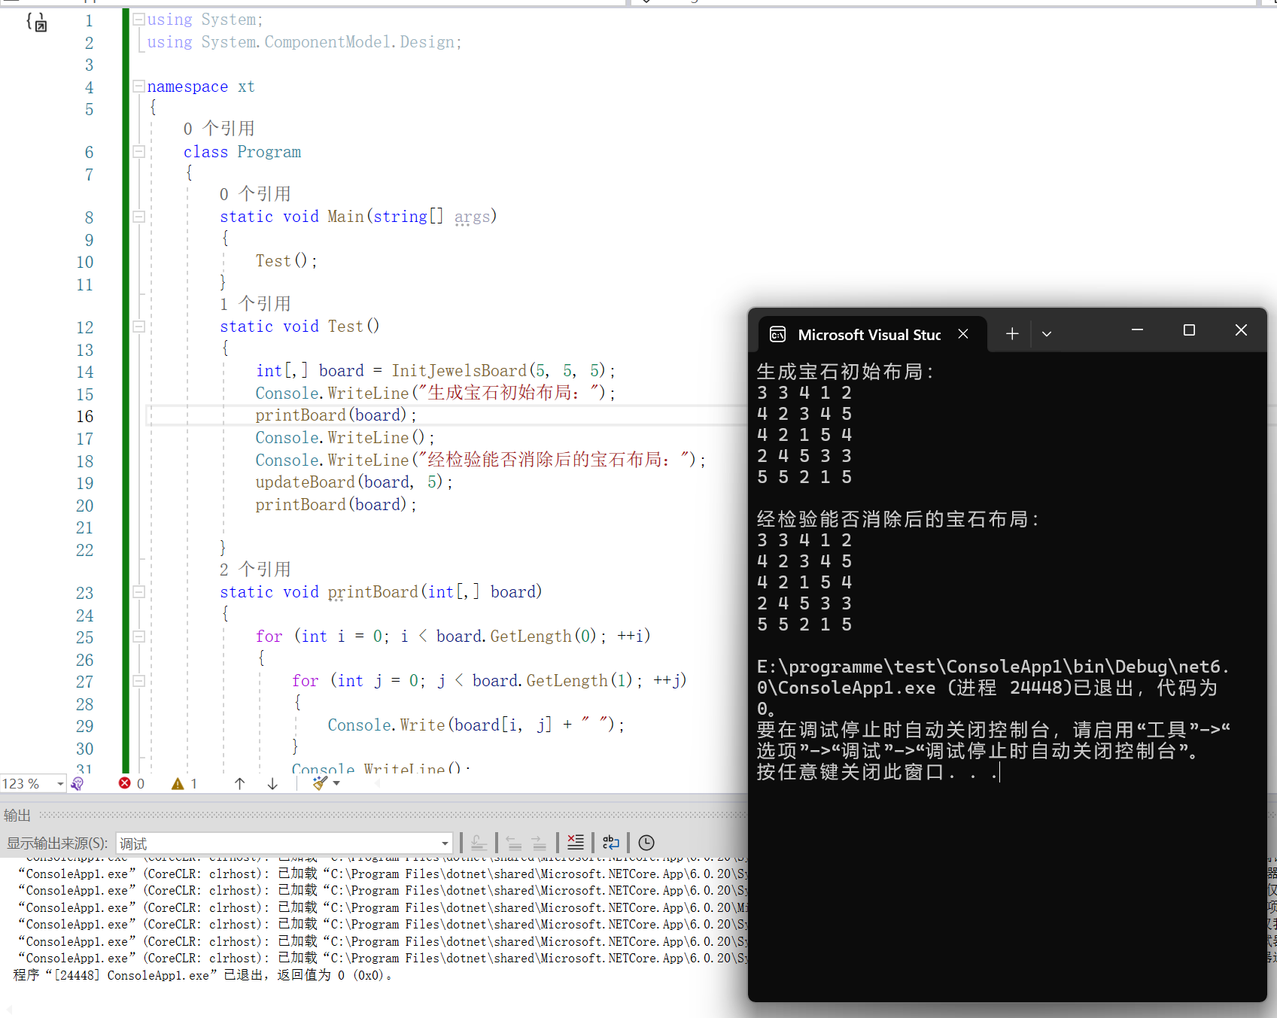

三、实验总结（遇到的问题、心得与体会等）
本次实验学习了C#编程的基础知识，包括Visual Studio的使用、C#基本类型系统、控制语句、数组和字符串的用法。
在实验中，我们学会了如何在Visual Studio中添加断点、查看变量内容、单步执行代码等调试技巧，这对于定位和解决问题非常有帮助。实验中，我们还了解了如何使用Debug.WriteLine()和Debug.Assert()进行调试和判定。
本次实验让我们对C#编程基础有了更深入的了解和实践。我们学会了如何在Visual Studio中进行调试，掌握了C#基本类型系统、控制语句、数组和字符串的用法。在实际编程过程中，我们遇到了一些问题，但通过学习和实践，我们成功地解决了这些问题。这次实验对于提高我们的编程技能和理论知识具有重要意义。

“FindMaxima.cs”文件内容如下：
using System;
using System.Diagnostics;
using static System.Console;

namespace ConsoleApp
{
class Program
{
static void Main(string[] args)
{
int[] testArray = new int[10];
Random rd = new Random();
for (int i = 0; i < testArray.Length; i++)
{
testArray[i] = rd.Next(10);
}
int maxVal = Maxima(testArray, out int[] maxValIndices);
WriteLine($"Maximum value {maxVal} found at element indices:");
foreach (int index in maxValIndices)
{
WriteLine(index);
}
ReadKey();
}

static int Maxima(int[] integers, out int[] indices)
{
indices = new int[1];
int maxVal = integers[0];
indices[0] = 0;
int count = 1;
for (int i = 1; i < integers.Length; i++)
{
if (integers[i] > maxVal)
{
maxVal = integers[i];
count = 1;
indices = new int[1];
indices[0] = i;
}
else
{
if (integers[i] == maxVal)
{
count++;
int[] oldIndices = indices;
indices = new int[count];
oldIndices.CopyTo(indices, 0);
indices[count - 1] = i;
}
}
}
return maxVal;
}
}
}

